Инструкция по установке ПО

1. Для начала нужно запустить установщик той программы, которую, мы хотим установить  
   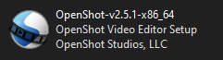
2. Выбираем наиболее понятный язык  
   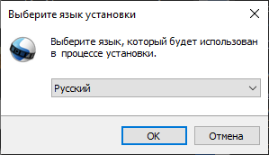
3. Ознакомляемся с Лицензионным соглашением, ставим чек-бокс «Я принимаю условия лицензионного соглашения» и жмем «Далее».  
   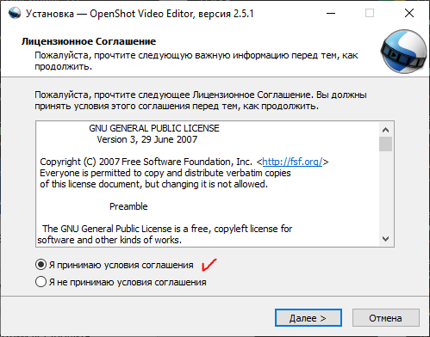
4. Оставляем или убираем галочки при выборе дополнительных параметров установки  
   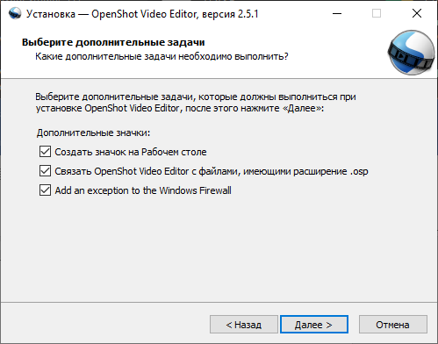
5. Жмем кнопку «установить»  
   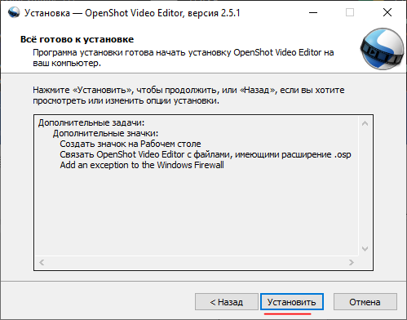
6. По умолчанию программы устанавливаются на диск C, в папку Program Files. Иногда установщик спрашивает у нас: куда необходимо установить по.
7. После небольшого ожидания по установится. Если хотите, чтобы оно сразу запустилось, поставьте галочку «Запустить …»  
   